Per a que django-aula rebi les dades dels horaris dels professors, aquestes dades s'han d'exportar de l'aplicació KronoWin. Però com que les dades exportades per KronoWin no son comprensibles per django-aula, caldrà fer una conversió posterior.

Comencem arrencant el programa KronoWin.
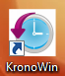

Seleccionar “Generador de horarios”.
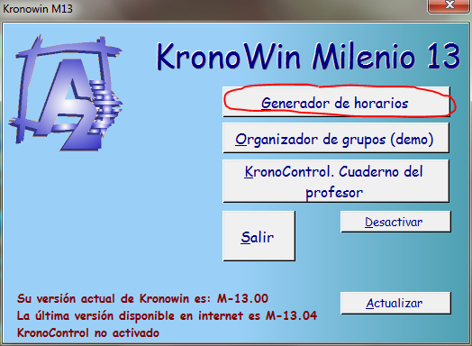

Després, obrir l'arxiu amb les dades dels horaris.

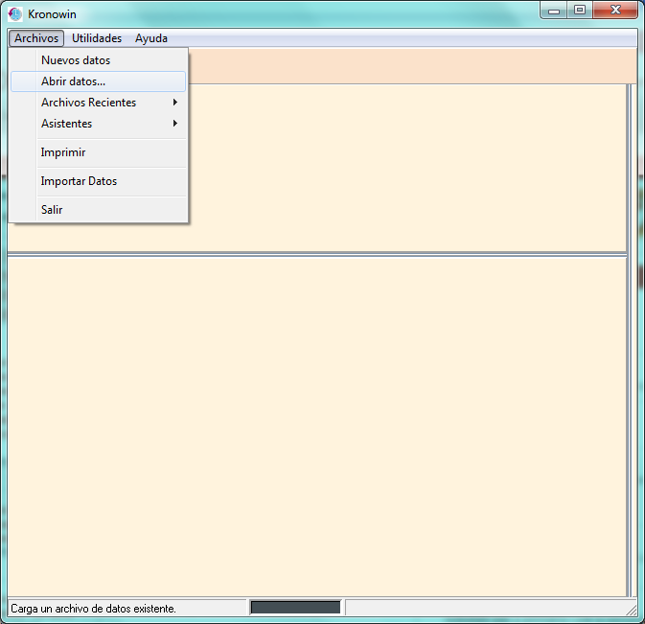

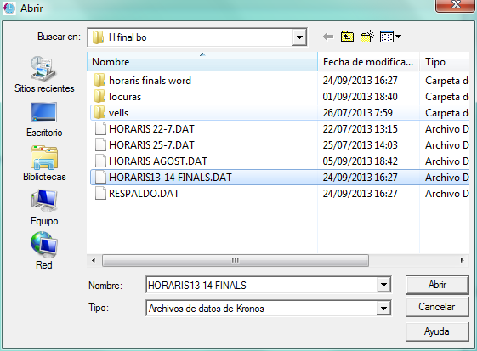

Després d'obrir-ho, podrem veure tots els horaris dels grups del nostre centre.

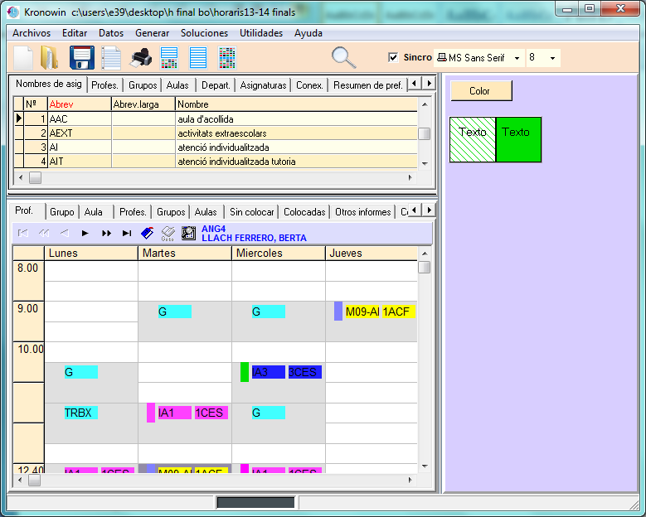

A continuació, seleccionar “Exportar” al menú “Soluciones”.

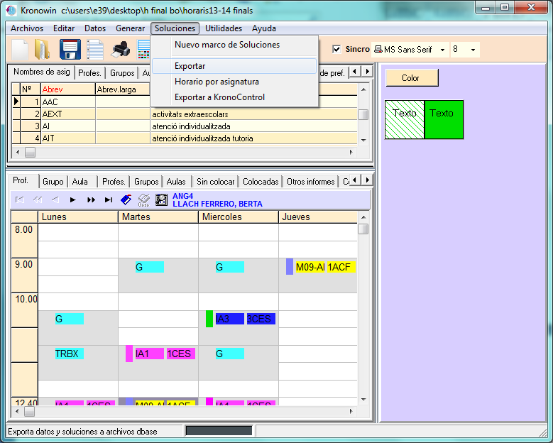

Escollir el tipus “Archivos de intercambio KronoWin”.

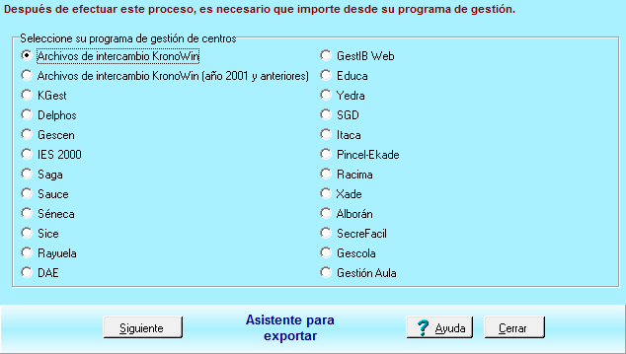

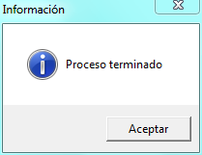

Un cop feta la exportació, podrem trobar els arxius generats a al directori “Export” que hi ha dins el directori principal de l'aplicació KronoWin.

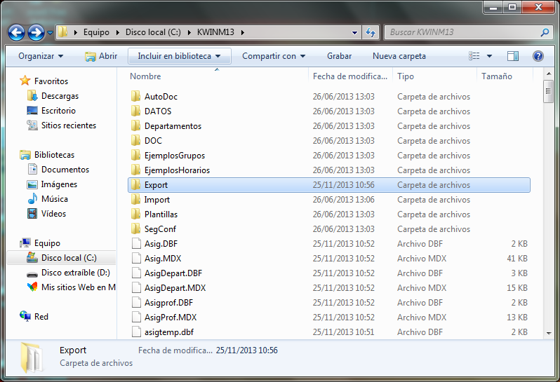

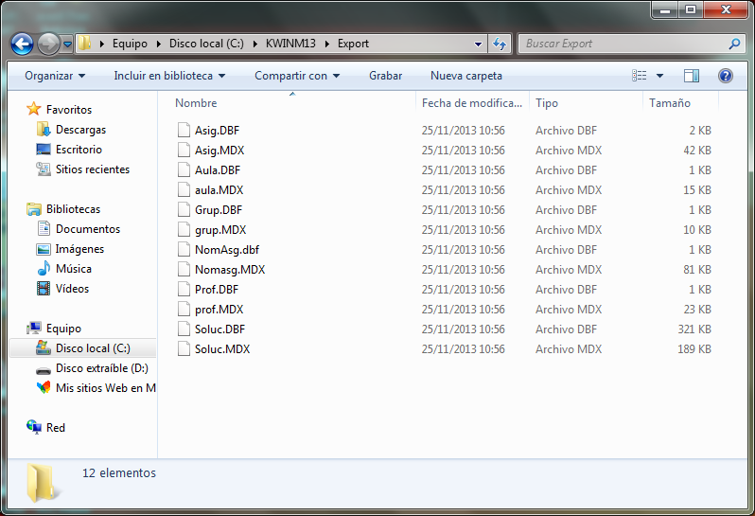

Els arxius generats en la exportació estan en format dBase (DBF). Per a que django-aula pugui importar aquestes dades, les hem de convertir abans a format CSV (comma-separated values).

Hi han moltes aplicacions que permeten realitzar la conversió de DBF a CSV, com el paquet ofimàtic LibreOffice o alguna altra alternativa propietària. Per a estalviar problemes de codificacions, es recomana utilitzar l'aplicació DBF Viewer Plus, que es pot descarregar a:
http://www.alexnolan.net/software/dbf.htm

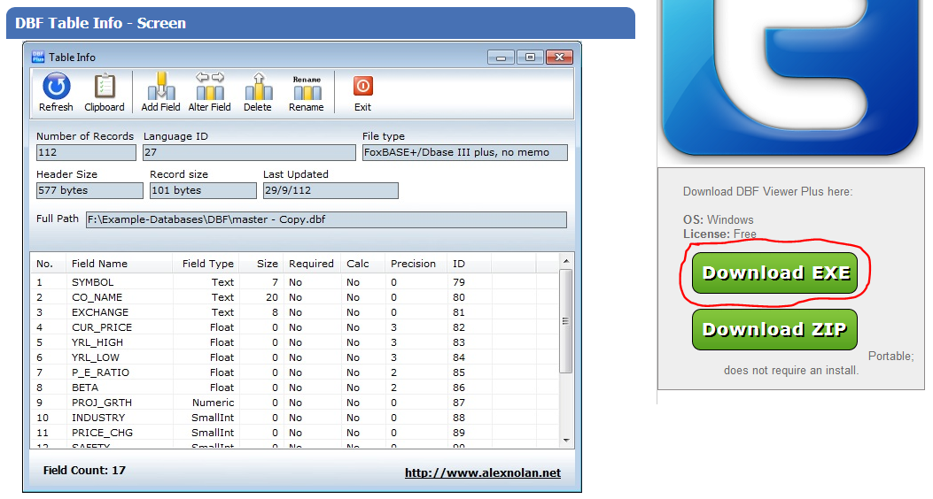

Un cop descarregat, executar l'aplicació (no cal instal·lar-la).

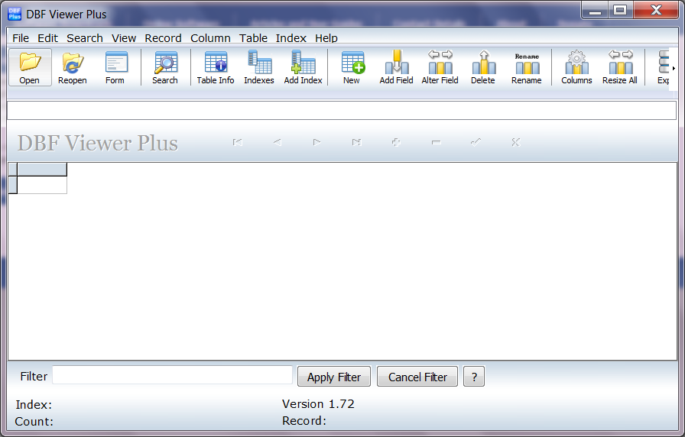
Des del DBF Viewer Plus, obrir el fitxer Soluc.DBF, que s'havia generat en l'exportació del KronoWin. Es pot trobar al directori “Export” a dins del directori principal de l'aplicació KronoWin.
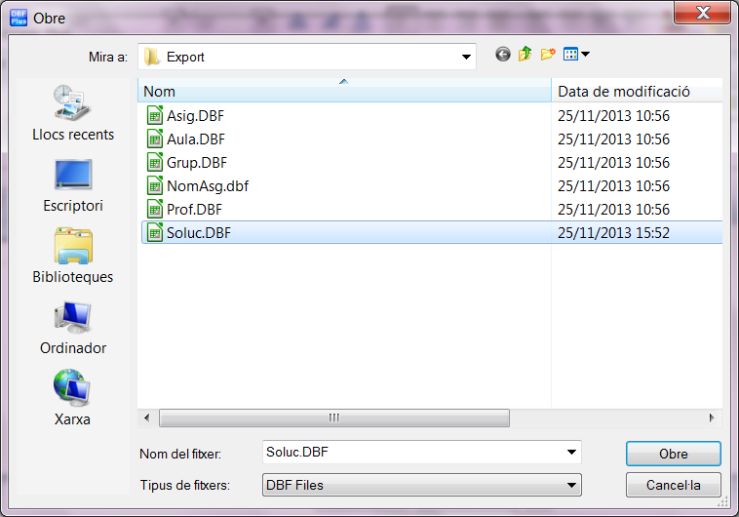
Un cop obert el fitxer, seleccionar “Export” al menú “File”.

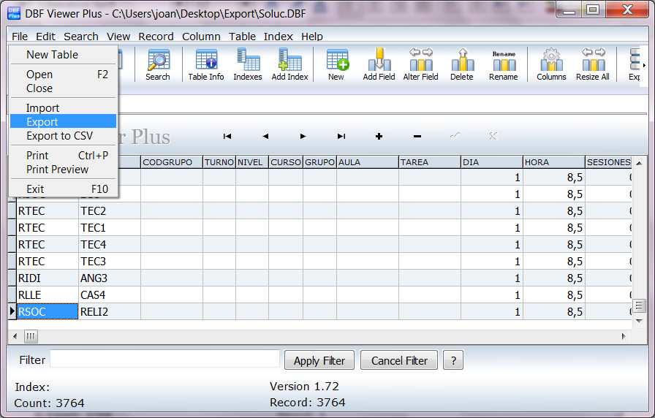

Desar-ho amb el nom “soluc”, amb format “Comma Separated Variable (CSV)”.

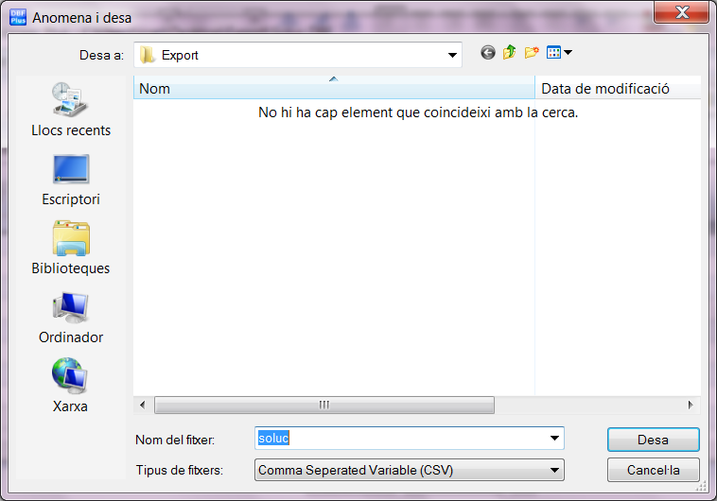
Un cop acceptat, podrem veure el fitxer generat (soluc.txt), el qual té les dades necessàries separades per comes.

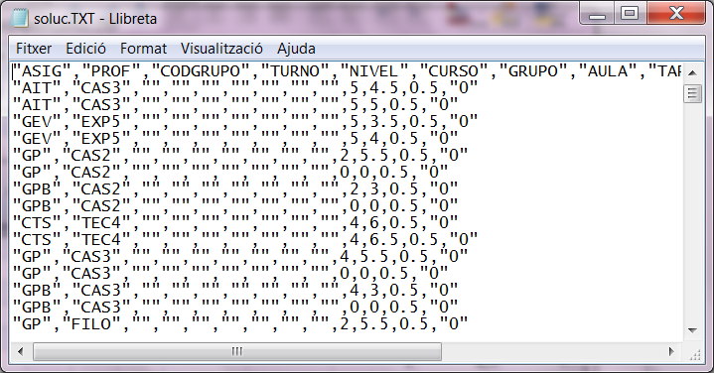
Ara cal recordar a on està aquest fitxer, ja que caldrà utilitzar-ho per a importar aquestes dades des del django-aula.

